
Colégio João XXIII

PLANEJAMENTO – FUNDAMENTAL ANOS INICIAIS – SEMANAL
- SÉRIE/ ANO : 3º ANO
- BNCC: HABILIDADES TRABALHADAS NA SEMANA: EF35LP07; EF03LP07; EFO3MA08;EF03HI04;

- ATIVIDADE DO PORTAL SAS PARA APOIO: QR CODE PÁG. 93 PORT

ETAPAS DO DIA | DATA: 20/10  2ª FEIRA | DATA: 21/10  3ª FEIRA | DATA: 22/10  4ª FEIRA | DATA: 23/10  5ª FEIRA | DATA: 24/10  6ª FEIRA
DINÂMICA DE REVISÃO E RECURSO |  |  |  |  | QR CODE PÁG. 93 PORT
1. TRABALHO DE AULA  - COMP CURRICULAR  - CONTEÚDO  - ATIVIDADES  (Livro pág(s), Caderno ou Folha xerocada) | PORTUGUÊS  PONTUAÇÃO  PÁGS. 82 A 86 | MATEMÁTICA  DIVISÃO EXATA E INEXATA  PÁGS. 87 A 94 | REUNIÃO DE PAIS | MATEMÁTICA  DIVIS!SÃO  PÁGS. 95 A 98 | PORTUGUÊS  ANTES DE P E B SÓ SE USA M  PÁGS. 87 A 93  SUPLEMENTAR CAP. 14
2. TRABALHO DE AULA  - COMP CURRICULAR  - CONTEÚDO  - ATIVIDADES  (Livro pág(s), Caderno ou Folha xerocada) | PRODUÇÃO TEXTUAL  CAP. 13 TUTORIAL  PÁGS. 43 A 45 | HISTÓRIA  OS PATRIMÔNIOS DO BRASIL  PÁGS. 60 A 64 |  | CIÊNCIAS  A FORMAÇÃO DO SOLO  PÁGS. 81 A 89 | MATEMÁTICA  CADERNO
3. TRABALHO DE AULA  - COMP CURRICULAR  - CONTEÚDO  - ATIVIDADES  (Livro pág(s), Caderno ou Folha xerocada)  ou Folha xerocada) | CADERNO PONTUAÇÃO | GEOGRAFIA  CUIDANDO DO SOLO  PÁGS. 127 A 131  CADERNO |  | RELIGIÃO  REGRAS  XEROX | ARTES  CAP. 15 CRIANDO E BRINCANDO COM A VOZ  167 A 170
4.TRABALHO DE CASA  - COMP CURRICULAR  - ATIVIDADE  (Livro pág(s), Caderno ou Folha Xerocada) | CADERNO DE PORTUGUÊS | MATEMÁTICA PÁG. 94 |  | CIÊNCIAS PÁG. 89 | PORTUGUÊS PÁGS. 92 E 93  A3 - TRABALHOS

Colégio João XXIII

- COMPONENTE CURRICULAR – GEOGRAFIA
- CONTEÚDO ESTUDADO - SOLO
- ATIVIDADE ( X ) CADERNO ( ) XEROX
- PARA ( X )AULA ( ) CASA
- DATA : 21/10

- Explique o que é.

- A erosão do solo-
- Compactação do solo –
- Esgotamento do solo -

Colégio João XXIII

- COMPONENTE CURRICULAR – PORTUGUÊS
- CONTEÚDO ESTUDADO – PONTUAÇÃO
- ATIVIDADE ( X ) CADERNO ( ) XEROX
- PARA ( )AULA ( X ) CASA
- DATA : 20/10

- PONTUE AS FRASES.

- A MENINA FOI PARA A ESCOLA _
- QUAL SERÁ A DATA DA PRÓXIMA PROVA _
- O SEU VESTIDO É LINDO _
- HOJE ESTOU FELIZ_

- CRIE FRASES COM;

- PONTO FINAL –
- PONTO DE EXCLAMAÇÃO-
- PONTO DE INTERROGAÇÃO -

Colégio João XXIII

- COMPONENTE CURRICULAR – MATEMÁTICA
- CONTEÚDO ESTUDADO – DIVISÃO
- ATIVIDADE ( X ) CADERNO ( X ) XEROX
- PARA ( )AULA ( ) CASA
- DATA : 24/10

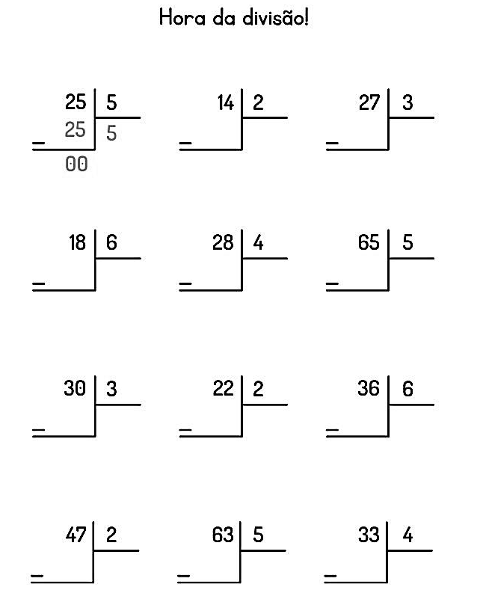

Colégio João XXIII

- COMPONENTE CURRICULAR – RELIGIÃO
- CONTEÚDO ESTUDADO – REGRAS
- ATIVIDADE ( X ) CADERNO ( X ) XEROX
- PARA ( )AULA ( ) CASA
- DATA : 23/10

